E21/LED2N030S-ATEX1

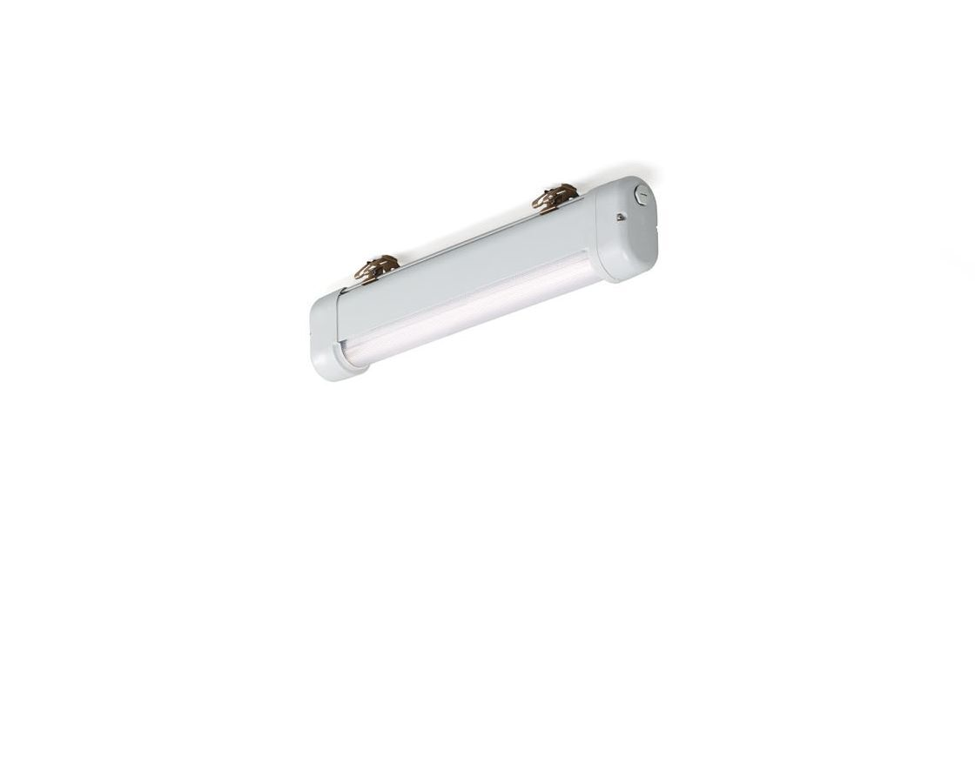
Damm- och vattentät ATEX industriarmatur linjär lins optik, polykarbonat (PC), medelbredstrålande ljusfördelning. För explosiva miljöer. ATEX zon 2 samt zon 21 och 22 (2014/34/EU). Dimensioner: 620 mm x 80 mm x 135 mm. Ljusflöde: 3300 lm, Specifikt ljusutbyte: 122 lm/W. Energiförbrukning: 27.0 W, ej dimbar. Frekvens: 50-60Hz AC. Spänning: 220-240V. isoleringsklass: class I. LED med överlägset bibehållningsfaktor; efter 50000 brinntimmar behåller fixturen 96% av sin initiala ljusflöde. Färgtemperatur: 4000 K, Färgåtergivning ra: 80. Färgavvikelse tolerans: 3 SDCM. Fotobiologisk säkerhet IEC/TR 62778: RG1. Lackerat aluminium armaturhus, RAL7035 - grå. IP-klassning: IP66. IP underifrån: IP69K. Icke utbytbar ljuskälla. Utbytbara styrdon av en fackman. ATEX klassning: II 2D Ex tb IIIC T80°C Db, II 3G Ex ec IIC T4 Gc. Glödtrådstest: 850°C. 5 års garanti på armatur och drivenhet. Certifieringar: CE, ATEX, ENEC. Armatur med halogenfritt kablage. Armaturen har utvecklats och framställts enligt standard EN 60598-1 i ett företag som är ISO 9001 och ISO 14001-certifierat.

